# **北京信息科技大学课程报告（2024）**

报告题目：开源项目建设发布

课程名称：开源软件开发

任课教师：李宁

项目导师：刘开鹏

小组组长：季时羽

## **团队成员**

**见之心 2023011315**

**季时羽 2023011262**

**葛雨岑 2023011261**

**卞润泽 2023011258**

**李浩 2023011260**

## **报告要求**

建立一个开源软件项目，并在项目托管平台Github上发布。

报告内容包括以下方面:

*项目名称

*项目描述

*项目许可证

*项目人员和分工

*项目开发流程

*代码库，网站，Wiki，邮件列表，缺陷追踪系统，文档编制

*项目计划（版本、用户、推广)

*其他

报告篇幅为1000字以上。格式清晰完整，标点正确，无错别字。

## **项目计划**

以下各项均为必填

项目名称:

Tetris

项目描述

### Tetris（俄罗斯方块）一种早期益智游戏，在经历编程学习掌握一定编程基础，并在Github上面学习到了其他开发者的开发的Tetris系列作品，小组决定开发自己的Tetris作品。其包括以下规则：

### 方块（ Tetriminoes）

### 形状：游戏中有7种不同的方块，每种都有不同的形状，包括I、O、T、S、Z、J和L。

### 颜色：每种方块通常都有独特的颜色以便区分。

### 旋转：大多数方块可以旋转90度，有些可以旋转180度或更多。

### 游戏区域（游戏板）

### 大小：标准的俄罗斯方块游戏板宽10格，高20格。

### 边界：方块到达顶部或堆叠到无法再下落时，游戏结束。

### 方块下落

### 速度：方块以固定速度下落，速度随着游戏的进行会逐渐加快。

### 软降/硬降：玩家可以使方块以正常速度下落（软降），或立即下落至底部（硬降）。

### 目标：当一行的所有格子都被填满时，该行会被消除。

### 得分：消除行可以得分，连续消除多行可以获得额外分数。

### 连锁（Combos）定义：在方块消行后立即进行下一个消行动作，可以形成连锁，通常会有额外的分数奖励。

许可证（以及为什么选择这个许可证）

本项目选用了Apache许可证2.0（Apache License 2.0）

Apache许可证2.0（Apache License 2.0）是一种广泛使用的开源软件许可证

基本特点：

开源友好：Apache许可证2.0允许用户自由使用、修改和分发软件，同时保护了原始版权和专利权。

商业友好：该许可证对商业项目非常友好，允许在商业产品中使用、修改和分发代码，而无需公开源代码。

专利许可：Apache许可证2.0提供了明确的专利许可，这意味着贡献者将专利权授予使用者，使用者在遵守许可证条款的前提下可以使用这些专利

人员（仅需姓名）和分工

卞润泽 见之心 界面设计

葛雨岑 季时羽 架构设计

全组 算法

李浩 编写报告

开发流程（项目构思，环境部署，代码编写，代码测试，文档撰写，项目发布等过程）

项目构思：

在综合了小组成员意见，结合现有技术，结合开源软件开发技术理论课的内容,以及Github上的一些开源项目，决定开发Tetris.

环境部署：该项目需要javaScript语言编程所需的环境浏览器环境：

现代浏览器：如 Google Chrome、Mozilla Firefox、Microsoft Edge

文本编辑器：如 Visual Studio Code

代码编写：

代码编写分以下几部分：

HTML（超文本标记语言）：

描述网页的结构和内容。

包括游戏界面元素的布局，如按钮、文本框、图像等。

可能包含用于游戏逻辑的 <canvas> 或 <svg> 元素，用于绘制图形和动画。

CSS（层叠样式表）：

控制网页的样式和布局。

定义游戏界面的视觉效果，如颜色、字体、动画效果等。

通过 CSS 可以实现游戏元素的动态变化，如角色移动时的动画效果。

JavaScript：

实现网页游戏的逻辑和交互。

处理用户输入，如键盘、鼠标事件。

控制游戏状态，如分数计算、游戏结束判断等。

代码测试：项目网页端运行如下

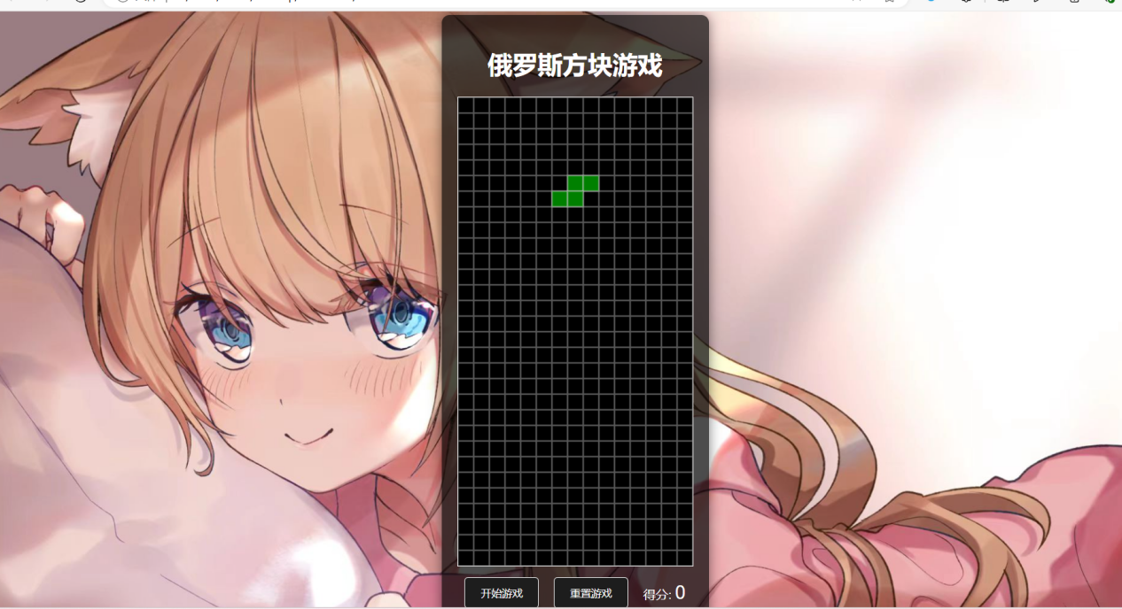

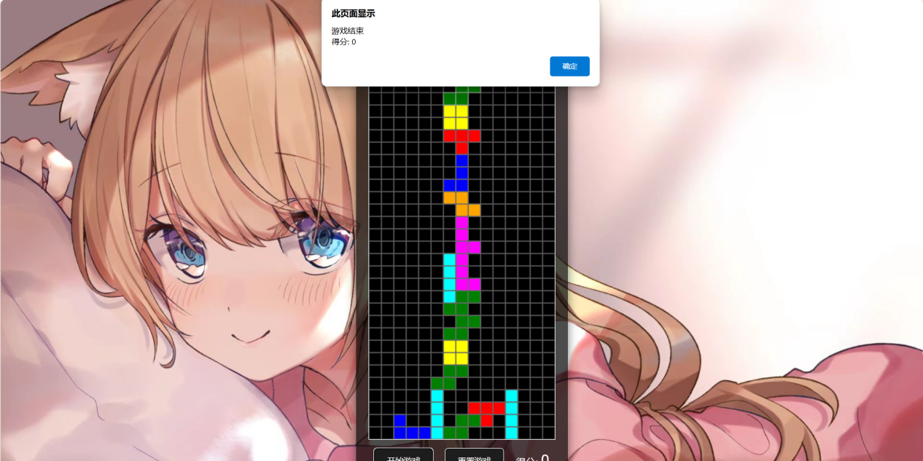

项目信息（给出各项所用的平台、软件及地址）

代码库：[Bistu-OSSDT-2024/14-TestJava (github.com)](https://github.com/Bistu-OSSDT-2024/14-TestJava)

网站：GitHub

Wiki：无

邮件列表：无

缺陷追踪系统：无

文档：无

项目计划（版本发布的计划、面向的用户、如何推广)

当前项目仅支持单人玩法，后续计划添加一台计算机上支持双人游玩，进行评分比较的玩法。

## **项目文档**

以下内容无需在此填写，请将内容填写到代码仓库中的对应文件。

如果没有内容则文件可以为空，但必须有这些文件存在。

INSTALL

配置、编译和安装该项目的说明信息

FAQ

关于本项目的纯文本格式的常见问题解答。

CREDITS

本项目所有贡献者的列表。

HISTORY

本项目的历史发展演变记录。

LICENSE

本项目的许可证条款文件。

README

本项目的说明。

## **项目开发**

选择一个熟悉的语言开发项目。参考课堂派上提供的范例。

遵守课程讲义中的注意点：

* 按规则命名事物
* 注重编码风格
* 选好工具、语言和平台
* 写好文档
* 做好发布前的准备

本部分无需填写。代码直接提交到代码仓库。

## **项目发布**

1. 注册Github账号。
2. 建立Github代码仓库。
3. 将项目代码发布到Github。
4. 发布项目文档到Github。建议使用Markdown格式。
5. 项目成员的协作需要体现到Github上，也就是小组中的每个成员都要有提交。
6. 请在以下填写你发布后的github项目地址（必须），项目必须为公开项目。

https://github.com/Einstein-666/Camera_Calibration

## **参考文献**

代码部分参考： [typeerrorfeclass/tetris-class: 编程实践 - 网页版小游戏俄罗斯方块（Tetris）开发. (github.com)](https://github.com/typeerrorfeclass/tetris-class)